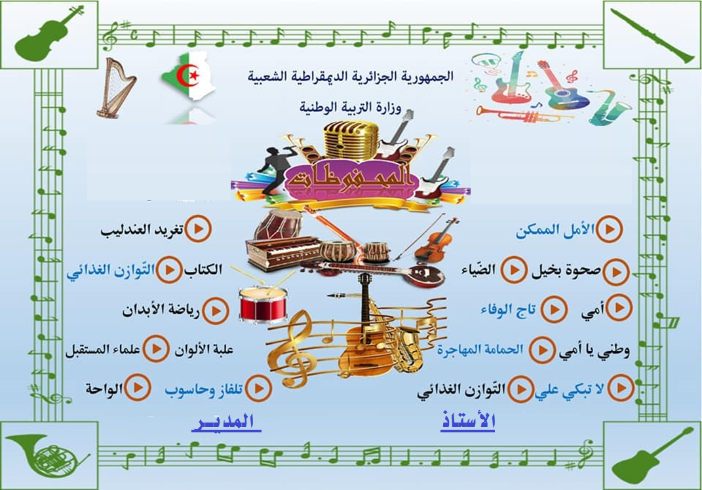
السنة الدراسية: 2024/ 2025
المستوى :السنة الرابعة ابتدائي –أ-
الأسـتـاذ : ...........................
مـديرية التـربية لـولايـة ...........
مقاطعة :...................................
ابتائية:...................................

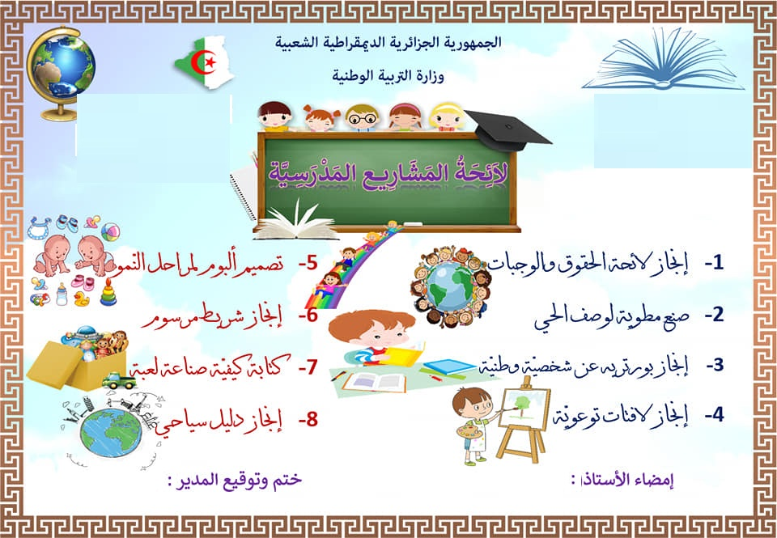
السنة الدراسية: 2024/ 2025
المستوى :السنة الرابعة ابتدائي –أ-
الأسـتـاذ : ...........................
مـديرية التـربية لـولايـة ...........
مقاطعة :...................................
ابتائية:...................................

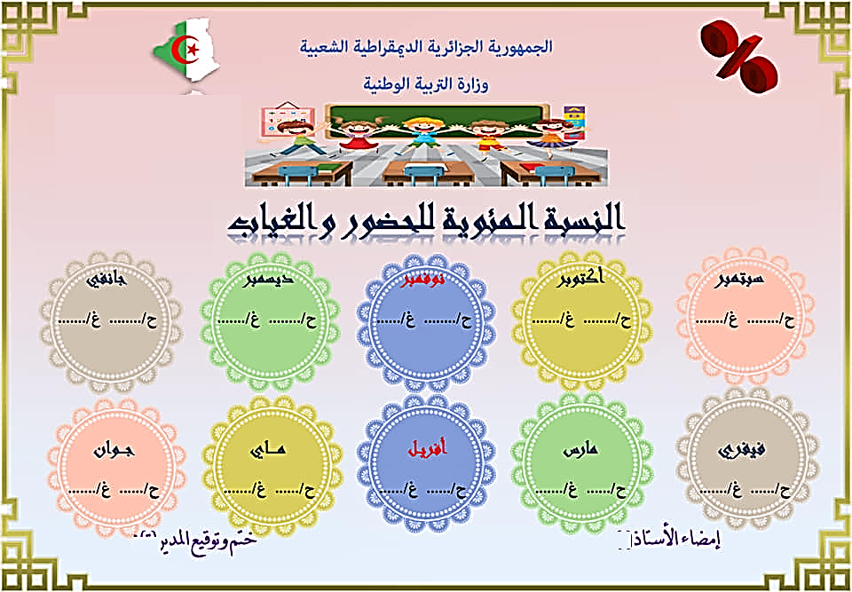
السنة الدراسية: 2024/ 2025
المستوى :السنة الرابعة ابتدائي –أ-
الأسـتـاذ : ...........................
مـديرية التـربية لـولايـة ...........
مقاطعة :...................................
ابتائية:...................................

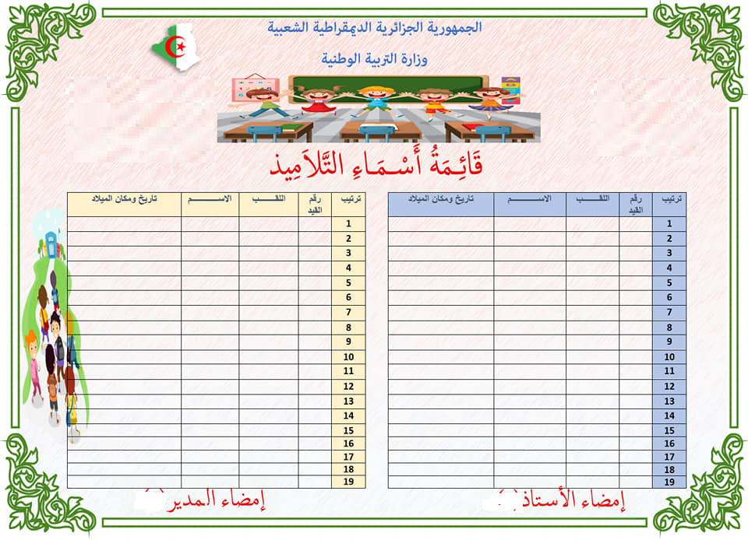
السنة الدراسية: 2024/ 2025
المستوى :السنة الرابعة ابتدائي –أ-
الأسـتـاذ : ...........................
مـديرية التـربية لـولايـة ...........
مقاطعة :...................................
ابتائية:...................................

السنة الدراسية: 2024/ 2025
المستوى :السنة الرابعة ابتدائي –أ-
الأسـتـاذ : ...........................
مـديرية التـربية لـولايـة ............
مقاطعة :....................................
ابتائية:......................................

ابتداء من يوم .......

... جويلية 2025

من يوم.............
أكتوبر2024
إلى يوم ..............
نوفمبر 2024

من يوم.............
مارس 2025
إلى يوم ..............
أفريل 2025

من يوم.............
ديسمبر2024
إلى يوم ..............
جانفي 2025

الدخول المدرسي : 2024/ 2025
الإدارة : 28 أوت 2024
الأساتذة : 10 سبتمبر 2024
التلاميذ : 22 سبتمبر 2024

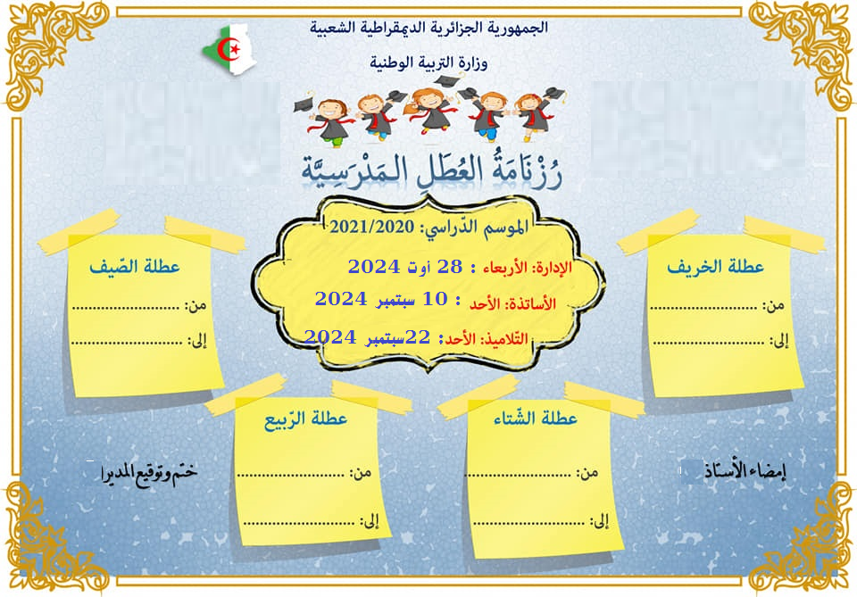
السنة الدراسية: 2024/ 2025
المستوى :السنة الرابعة ابتدائي –أ-
الأسـتـاذ : ...........................
مـديرية التـربية لـولايـة ...........
مقاطعة :...................................
ابتائية:...................................

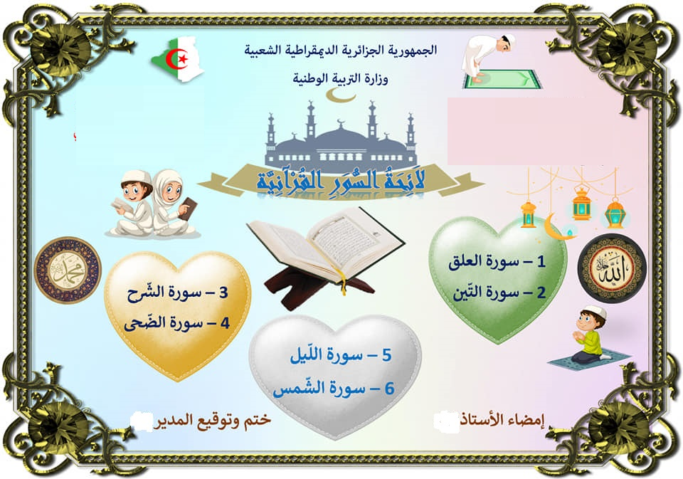
السنة الدراسية: 2024/ 2025
المستوى :السنة الرابعة ابتدائي –أ-
الأسـتـاذ : ...........................
مـديرية التـربية لـولايـة ...........
مقاطعة :...................................
ابتائية:...................................

ابتدائية …………………..………. | القائمة الإسمية لتلاميذ القسم |   العام الدراسي : 2024 / 2025
المستوى : السنة الرابعة ابتدائي- أ- | القائمة الإسمية لتلاميذ القسم | عدد التلاميذ : ..........................
الأستاذ :................................... | القائمة الإسمية لتلاميذ القسم | رقم الحجرة: ...............

الرقم | اللقب و الإسم | تاريخ و مكان الميلاد | رقم القيد |  | الرقم | اللقب و الإسم | تاريخ و مكان الميلاد | رقم القيد
01 |  |  |  |  | 22
02 |  |  |  |  | 23
03 |  |  |  |  | 24
04 |  |  |  |  | 25
05 |  |  |  |  | 26
06 |  |  |  |  | 27
07 |  |  |  |  | 28
08 |  |  |  |  | 29
09 |  |  |  |  | 30
10 |  |  |  |  | 31
11 |  |  |  |  | 32
12 |  |  |  |  | 33
13 |  |  |  |  | 34
14 |  |  |  |  | 35
15 |  |  |  |  | 36
16 |  |  |  |  | 37
17 |  |  |  |  | 38
18 |  |  |  |  | 39
19 |  |  |  |  | 40
20 |  |  |  |  | 41
21 |  |  |  |  | 42

 | ف 2 | ف 2 | ف 3 | المجمـوع
الذكور
الإناث
المجمـــوع

إمضاء الأستاذ توقيع المدير

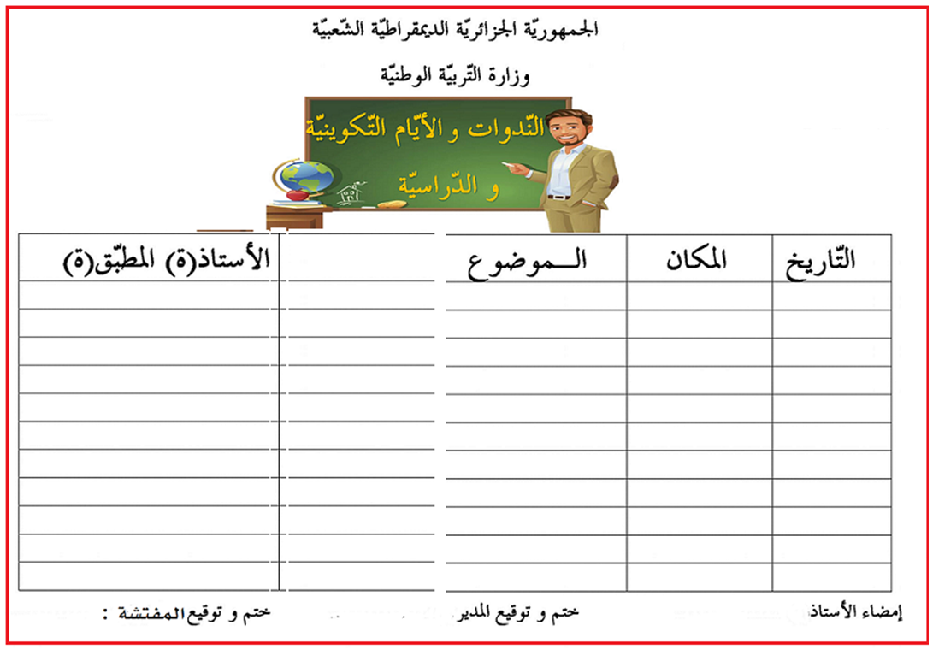
مـديرية التـربية لـولايـة ...........
مقاطعة :....................................
ابتائية:......................................

السنة الدراسية: 2024/ 2025
المستوى :السنة الرابعة ابتدائي –أ-
الأسـتـاذ : ...........................
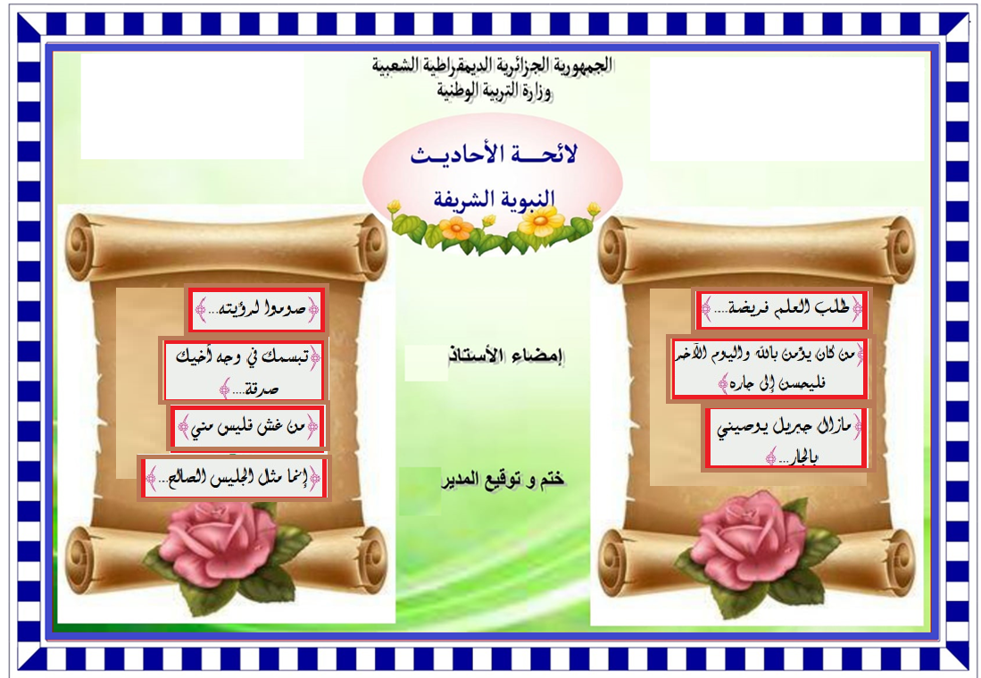
مـديرية التـربية لـولايـة ...........
مقاطعة :...................................
ابتائية:...................................

السنة الدراسية: 2024/ 2025
المستوى :السنة الرابعة ابتدائي –أ-
الأسـتـاذ : ...........................
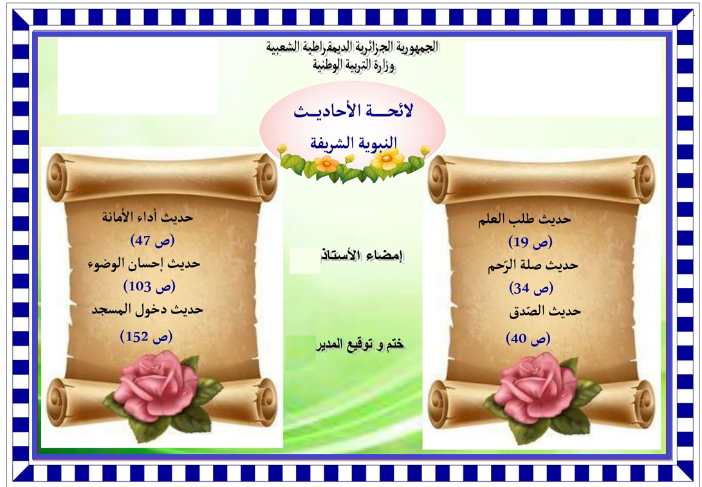
السنة الدراسية: 2024/ 2025
المستوى :السنة الثانية ابتدائي –أ-
الأسـتـاذ : ...........................
مـديريـة التربيـة لـولايـة الـوادي
مقاطعة :..................................
ابتائية:....................................

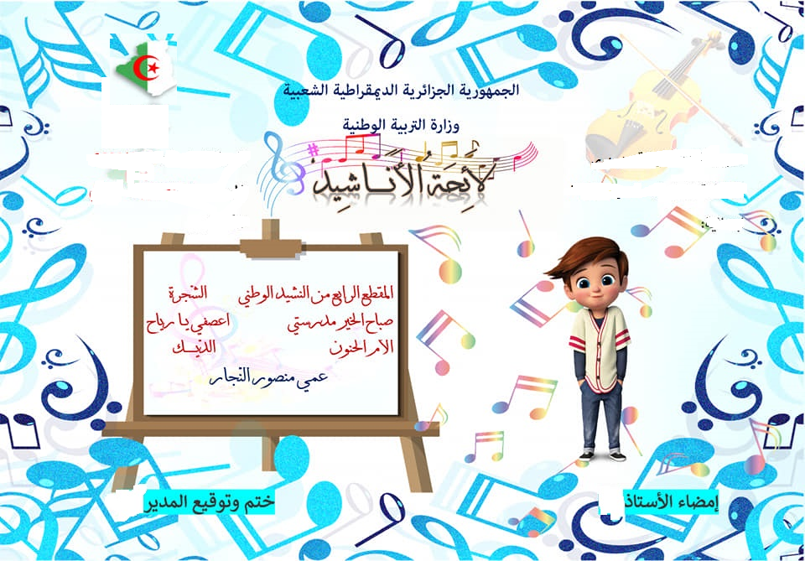
السنة الدراسية: 2024/ 2025
المستوى :السنة الرابعة ابتدائي –أ-
الأسـتـاذ : ...........................
مـديرية التـربية لـولايـة ...........
مقاطعة :...................................
ابتائية:...................................

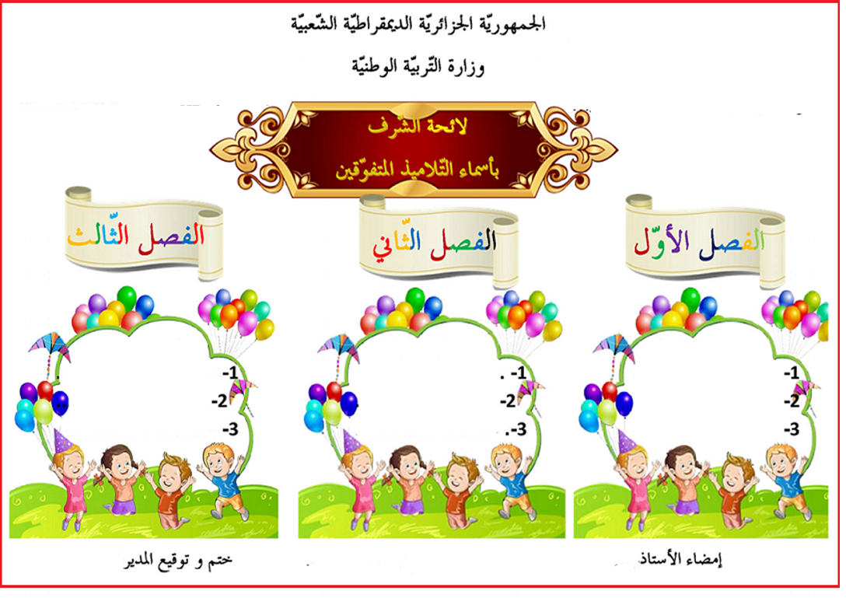
مـديريـة التربيـة لـولايـة الـوادي
مقاطعة :..................................
ابتائية:....................................

السنة الدراسية: 2024/ 2025
المستوى :السنة الرابعة ابتدائي –أ-
الأسـتـاذ : ...........................
الجمهورية الجزائرية الديمقراطية الشعبية
وزارة التربية الوطنية
مديرية التربية والتعليم لولاية الوادي السـنة الــدراسـية : 2024/2025 م
مفتشية التربية والتعليم الابتدائي لمقاطعة ................ الــمســتــوى : الـسـنة الرابعة ( أ )
المدرسة الابتدائية ......................................... الاســتــاذ :
اللقب و الاسم : المؤهل العمي : الحالة العائلية :
تاريخ ومكان الميلاد : تاريخ أول تعيين : عدد الأولاد :
الاطار : أستاذ رئيسي التعليم الابتدائي الصفة : تاريخ التثبيت :
الصنف : الدرجة : تاريخ آخر تفتيش : العلامة :

التوقيت | الأحد | الاثنين | الثلاثاء | الأربعاء | الخميس |  | الحجم الساعي الأسبوعي
08:00 – 08:30 |  |  |  |  |  |  | الأنشطة | الحصص | التوقيت
08:30 – 09:00
 |  |  |  |  |  |  | لغة عربية | 09 | 7 ساو15د
09:00 – 09:30 |  |  |  |  |  |  | رياضيات | 06 | 4سا و30 د
09:30 – 10:00 |  |  |  |  |  |  | تربية إسلامية | 03 | 1سا و 30 د
10:00 – 10:30 |  |  |  |  |  |  | ت.ع.تك | 02 | 1 سا و30 د
10:30 – 11:30 |  |  |  |  |  |  | تربية مدنية | 01 | 45 د
 |  |  |  |  |  |  | تربية فنية | 01 | 45 د
11:30 – 12:00
12:00 – 12:30 |  |  |  |  |  |  | تاريخ وجغرافيا | 01 | 45د
13:00 – 13:30 |  |  |  |  |  |  | تربية بدنية | 01 | 1سا
13:30 – 14:00 |  |  |  |  |  |  | الفرنسية | 03 | 3 سا
14:00 - 14:30 |  |  |  |  |  |  | الإنجليزية | 02 | 1 سا و30 د
14:30 – 15:00 |  |  |  |  |  |  | المجموع | 29 | 22 ساو30د
الأستاذ السيد المدير السيد المفتش

